„Trianoni emlékmű”

A nemzeti érték rövid bemutatása

Az I. világháborús vereség és az ország megcsonkítását jelentő Trianoni békediktátum közvetlenül nem érintették Újhartyánt jobban, mint az ország más településeit, a falu háborús veszteségei arányukban nem tértek el az ország többi településétől.
Az utóbbi évtizedekben a településen rendszeresen megemlékeznek a magyarság egyik legnagyobb történelmi tragédiájára, a történelmi Magyarországot szétdaraboló és a magyar nemzetet több állam fennhatósága alá szorító békediktátumra. Ennek a megemlékezésnek méltó helye 2009-óta a Lövölde téri emlékmű.
Az emlékművet faragta az újhartyáni Fajt Benő, aki amatőr fafaragóként már több értékes munkával tette nevezetessé Újhartyán település köztereit. A Trianoni békediktátumra való emlékezés napján, június 4-én az Újhartyáni Nótakör civilszervezet minden évben koszorúzást tart az emlékműnél Fajt Benő szervezésében.

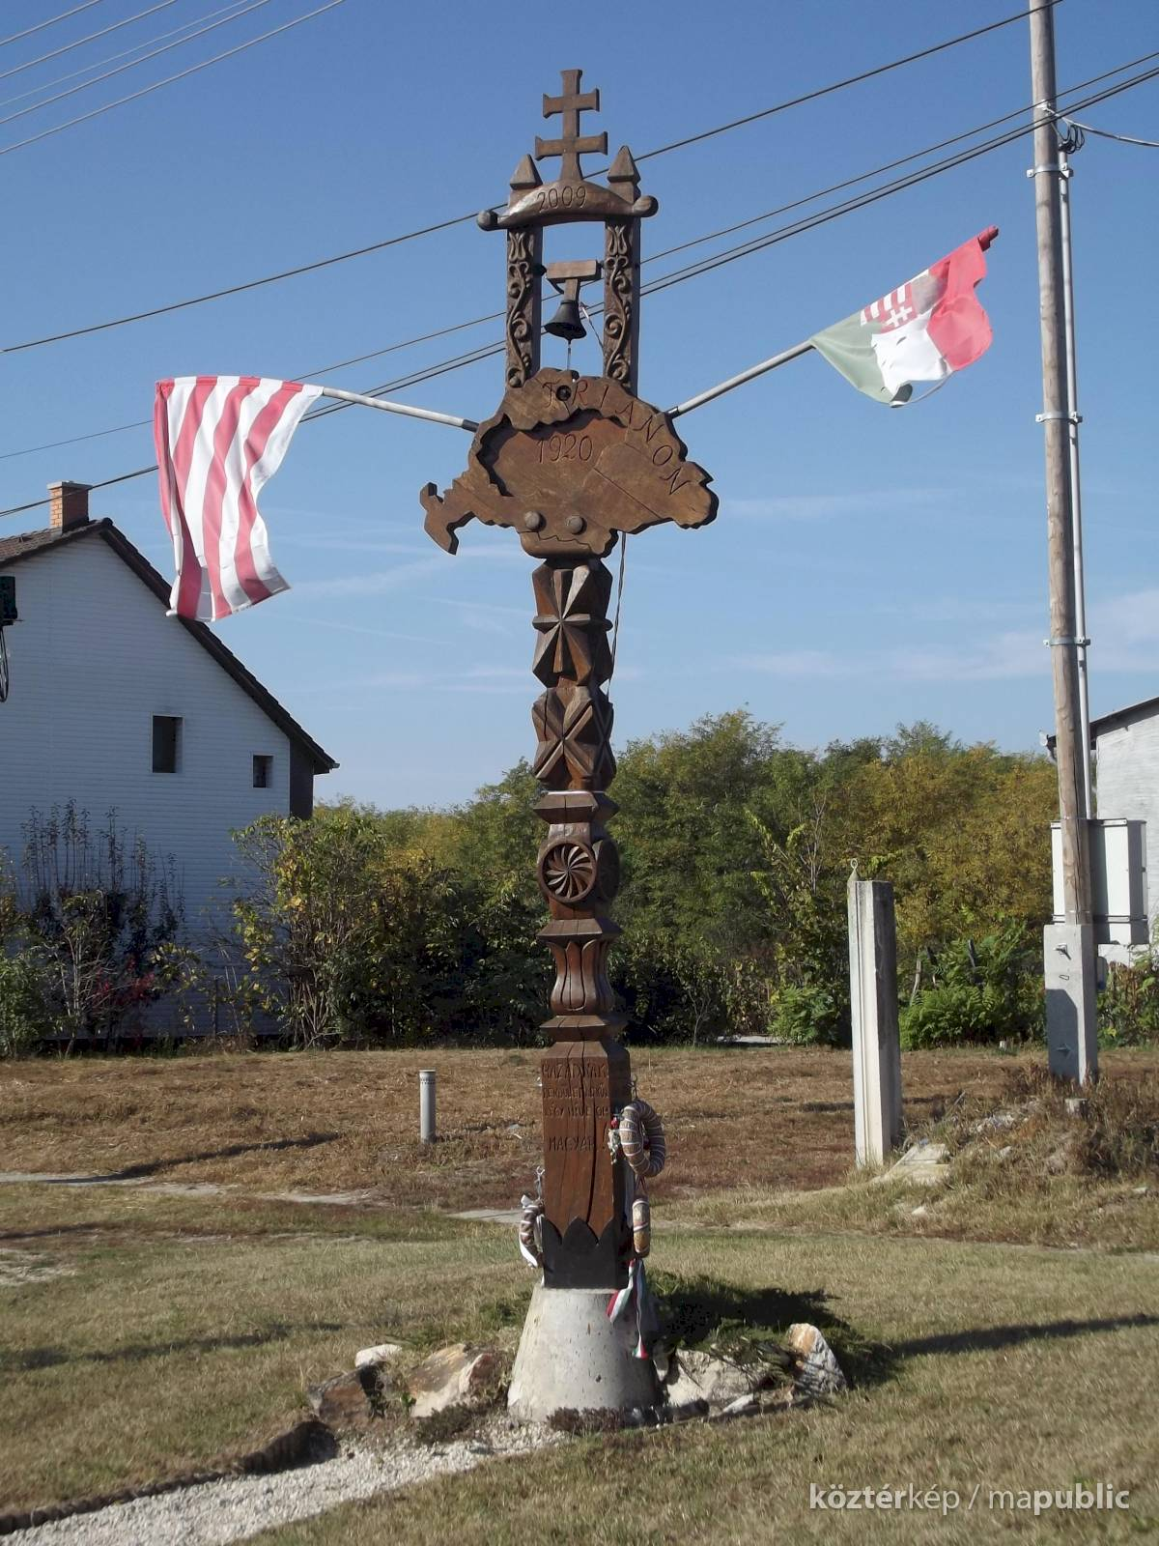
Trianoni emlékmű

